Investigating the effect of dyslexia on eye fixations during the cognitive process of text comprehension with the help of eye tracking method
Fahime khosravian*
Mahnaz Esteki**
Javad Eynypour***

Abstract
This study investigates the effect of dyslexia on eye fixations during the cognitive process of reading and understanding words using the eye tracking method. Dyslexia is one of the most important learning disorders that affects the ability to read and understand text. Using the eye movement monitoring device, this research investigates the eye movement differences in the number of 30 students with dyslexia and healthy students in two experimental (15 people) and control (15 people) groups in the 2nd education district of Karaj in the academic year 1402-1403. This study uses the clinical trial method in its methodological framework. The research tools include Wechsler's four-way scale for screening of learning disabilities and a questionnaire for screening children with dyslexia. Research results show that students with dyslexia have more fixations than healthy students, which can help early diagnosis of this disorder.

Key words: dyslexia, eye fixation, observation of eye movements, learning disorders

Doctoral student of Azad University, Central Tehran branch – Tehran*
Mahnaz Staki, assistant professor of Azad University, Central Tehran Branch – Tehran**
Javad Ainipour, faculty member, assistant professor of Amin Police University * **

بررسی تأثیر اختلال نارسا خوانی در تثبیت‌های چشمی هنگام عمل شناختی خواندن وفهم کردن به کمک روش رصد چشمی

* فهیمه خسرویان ** مهناز استکی *** جواد عینی پور

چکیده
این پژوهش به بررسی تأثیر اختلال نارسایی‌خوانی در تثبیت‌های چشمی هنگام عمل شناختی خواندن و فهم کلمات به کمک روش رصد چشمی پرداخته است. نارسایی‌خوانی یکی از مهم‌ترین اختلالات یادگیری است که بر توانایی خواندن و فهمیدن متن تأثیر می‌گذارد. با استفاده از دستگاه رصدحرکات چشم، این پژوهش تفاوت‌های حرکتی چشمی درتعداد 30 دانش‌آموزان دارای نارسایی‌خوانی و دانش‌آموزان سالم در دو گروه آزمایش(15 نفر) وکنترل(15 نفر) در ناحیه 2 آموزش وپرورش کرج در سال تحصیلی 1403-1402 را بررسی کرد. این مطالعه در چارچوب روش‌شناسی خود از روش آزمایش‌/آزمون بالینی بهره می‌برد. ابزار پژوهش شامل مقیاس وکسلر چهار جهت غربالگری اختلالات ویزه یادگیری وآزمون نما جهت غربالگری کودکان نارسا خوان می باشد . نتایج پژوهش نشان می‌دهد که دانش‌آموزان دارای نارسایی‌خوانی تعداد تثبیت‌های بیشتری نسبت به دانش‌آموزان سالم دارند، که می‌تواند به تشخیص زودهنگام این اختلال کمک کند.

کلمات کلیدی : نارسایی‌خوانی، تثبیت چشمی، رصد حرکات چشم، اختلالات یادگیری

* دانشجوی دکترا دانشگاه آزاد واحد تهران مرکزی - تهران f.khosravian7780@gmail.com
مهناز استکی استاد یار دانشگاه آزاد واحد تهران مرکزی - تهران p.esteki@gmail.com
جواد عینی پور هیئت علمی واستاد یار دانشگاه انتظامی امین j.eynypour@gmail.com
فهیمه خسرویان، 09113264532 آدرس پستی: گرج، عظیمیه،میدان اسبی، خیابان ماندانا،پلاک 80
- آدرس پست الکترونیکی: f.khosravian7780@gmail.com---

مقدمه
بدون شک، تحصیل از جمله مهم‌ترین عوامل پیشرفت فردی، حداقل برای انسان امروزی است. (لِی، ۱۹۹۹) (هومن و اسمیدینگ، ۲۰۰۶) (مک‌موهان و اوکچ، ۲۱۰۳) (برین و کارلسون، ۲۰۱۴) این موضوع تا حدی قابل اهمیت و پذیرفته شده است، که اتحادیه‌ی اروپا، مهم‌ترین راه حل در از بین بردن فقر را، دسترسی به آموزش و تحصیلات اعلام کرده است. (اتحادیه‌ی اروپا، ۲۰۰۶) بنابر‌این هر گونه مانع در سر تحصیل، می‌تواند ضربات سهمگینی به زندگی و آینده افراد وارد سازد. جدا از موارد بسیار متعدد اجتماعی/سیاسی تأثیر‌گذار در فقر تحصیلی افراد، گاهی بیماری‌ها و اختلالات مسبب این امر خطرناک می‌شوند. بدیهی است که شناسایی زودرس و امکانات درمانی که به موجب این شناسایی‌ها پیش روی افراد قرار می‌گیرند، به شدت می‌تواند آینده افراد درگیر را تغییر دهد. از جمله‌ای این مشکلات و اختلالات، مجموعه‌ای از اختلالات است که به آن اختلالات یاد‌گیری می‌گویند ویکی از آن‌ها اختلال نا‌رسا خوانی در یاد‌گیری است. تشخیص این اختلال در سنین کودکی و نوجوانی، می‌تواند آثار شگرفی در بهبود توان یاد‌گیری و تحصیل طولانی‌مدت کودکان در‌گیر این اختلال داشته باشد.
ناتوانی یادگیری از نگاه کرک (۱۹۶۳) پنج نشانه‌ی اصلی دارد:
۱. پیشرفت پایین تر از متوسط(در خواندن، نوشتن وحساب کردن )یا رفتارمرتبط با پیشرفت (گفتار یا زبان).
۲. تفاوتهای درون فردی – امکان این که پیشرفت پایین ترازمتوسط یا رفتارمرتبط با پیشرفت فقط در یک یا بعضی از زمینه ها اتفاق بیافتدودردیگر زمینه ها پیشرفت متوسط یا بالاتر از از متوسط دیده شود.
۳. به مشکلات پردازش روانشناختی به عنوان عوامل علی یا دست کم به عنوان عواملی که با ناتوانی یادگیری مرتبط هستند.
۴. بد کار کرد مغزی بعنوان عوامل علی احتمالی.
۵. نا‌مربوط به سایر شرایط ناتوان کننده (مثل عقب ماندگی ذهنی) وشرایط محیطی بعنوان عوامل علی هستند. (هال هان وهمکاران،2011؛ ترجمه علیزاده وهمکاران،1401).
بیتمن ازطرفی معتقداست کودکانی که اختلال یادگیری دارند، کسانی هستند که از نظر آموزشی تفاوت معنی داری بین توانمندی های ذهنی وسطح عملکردشان نشان می‌دهند و ممکن است با بد کارکردی سیستم اعصاب مرکزی همراه نباشد و این اختلال ها از نشانه های ثانویه عقب ماندگی ذهنی، محرومیتهای آموزشی یا فرهنگی، اختلالهای هیجانی شدید یا محرومیت حسی نیز به حساب نیایند.
از نظر اداره‌ی آموزش و پرورش مرکزی ایالات متحده‌ی آمریکا اختلال درکودکان با ناتوانی ویژه یادگیری، در یک یا چند مورد از فرایندهای شناختی اساسی شان، پیدا می کنند و در درک یا استفاده از زبان گفتاری یا نوشتاری نقش دارند. این اختلالات که ممکن است بصورت اختلال شنیدن، تفکر، صحبت کردن، خواندن، نوشتن، هجی کردن یا حساب ظاهر شوند، در برگیرنده شرایطی هستند که تحت عنوان معلولیت های ادراکی، آسیب مغزی، بدکارکردی خفیف مغزی، نارسا خوانی وزبان پریشی تحولی وغیره به آنها اشاره می شود. این اختلالات عمدتا ناشی از معلولیت های بینایی، شنوایی یا حرکتی،عقب ملاندگی ذهنی، اختلال های هیجانی یا کمبودهای محیطی هستند، نمی‌باشد(همان منبع).
نا‌رسا‌خوانی که به زبان ساده شامل مشکل در خواندن است، منطقا در ابتدا گریبان دانش آموزان را می‌گیرد. دانش آموزانی که درخواندن مشکل دارند، در تشخیص حروف و واژه ها و تفسیر اطلاعات ارائه شده به صورت چاپی نیز متعاقبا، مشکل دارند. خواندن از مرحله توجه به کلمه تا شناسایی کلمه ها و درک مطلب روزمره‌ای تشکیل شده است که نیازمند یکپارچگی موثر چندین نظام شناختی مرکزی است (فرناندز، شالوم،کلیگل سیگمن۲۰۱۳).
این موضوع اخیر، پیچیدگی‌های روانشناختی، عصب‌شناسانه و آگاهی‌های شناختی بسیار به موضوع اضافه می‌کند که هدف این پژوهش و مقاله نبوده. اما برای کمی دقیق‌شدن علمی و آگاهی از این موضوع که نا‌رسا‌خوانی در اینجا به چه مفهومی اشاره دارد باید با در نظر گرفتن مطلب بالا (یعنی آنچه در پسِ تحلیل‌های شناختی در فرد برای درک صورت می‌گیرد) تعریف ذیل را به عنوان مرجع در نظر گرفت.
نا‌رسا‌خوانی شامل نا‌توانی افراد در تحلیل کوچکترین هجاهای زبانی و تجزیه و تحلیل کردن کلمات در واحد‌های معنا دار است. این معضل به مشکلاتی در تشخیص کلمات و هجاها تبدیل می‌شود که معمولا فارغ از میزان دانش و هوش فرد (در دانش‌آموز) به حساب می‌آیند. (شی‌ویتز، ۱۹۹۶: ۹۸) (پترسون و پنینگتون، ۲۰۱۵: ۲۸۴-۲۸۵) روی هم رفته، «افراد با نا‌توانی نا‌رسا‌خوانی دارای مشکلاتی در تشخیص دقیق و روان کلمات و فر‌آیند‌های بخش کردن و هجای کلمات هستند که این موضوع فارغ از تعلمیات کافی، آگاهی یاد‌گیری و توانایی‌های حسی لازمی است که این افراد از آن‌ها بهره دارند.» (پترسون و پنینگتون، ۲۰۱۲: ۱)
در این مورد باید به این نکته نیز توجه داشت که بر اساس اکثر مطالعات طولی دیس لکسیا( اختلال خواندن) یک نشانه مزمن ومستمر است نه اینکه صرفا یک تاخیر رشدی در توانایی خواندن. در کودکان مبتلا به این مشکل، توانایی خواندن با افزایش سن بیشترمی شود، با این حال فاصله کودکان مبتلا به مشکل خواندن وکودکان سالم، در طول زمان، باقی می ماند (گنجی، 1401).
از آنجایی که تأثیر درمانی بر مشکلات ویژه یاد‌گیری در سنین پایین بیشتر است، تشخیص زود‌هنگام این نار‌سایی امری حیاتی به نظر می‌رسد. نا‌رسایی‌های یاد‌گیری که خود بر اساس تعریف نیازمند زمان طولانی در تثبیت برخی کژ‌کارد‌های آموزشی می‌باشند (مک‌ول، ۲۰۱۸: ۱۰۷۸) به واسطه‌ی تشخیص‌های حرکات چشم و پیوند‌های احتمالی آن با ادراکات آوایی وامواج مغزی در خوانش امکان پایین آوردن سن تشخیص و سطح عملکرد این نا‌رسایی را به وجود می‌آورد.
بنابر‌این پژوهش بر روی این اختلال، در سنین پایین، با توجه به پایستگی این اختلال و نا‌رسایی، ضرورتی منطقی پیدا می‌کند.
پیشینه‌ی پژوهش
همانطور که از اسم این پژوهش پیداست، تمرکز بر بررسی پدیده‌ی نا‌رسا‌خوانی با روش‌های رصد چشمی و به کمک دستگاه رصد حرکات چشم است. پس مرور پیشینه‌ی تحقیقاتی نیز بر چنین پژوهش‌هایی متمرکز است. چرا که با ابزار‌های تکنولوژیک حساس به حرکت‌های چشم، افرادی که ظاهرا در تلکم زبان شفاهی مشکلی از خود نشان نمی‌دادند نیز، تفاوت‌های ظریف اما قابل تشخیصی در حرکات چشم و درک جملات خوانده شده‌ی بر‌خط نسبت به افراد عادی داشتند» (رابرتسون، ۲۰۱۹: ۱۵)
از جمله مطالعات پر‌ارجاع و کلاسیک در مورد نارسا خوانی با‌استفاده از این روش می‌توان به پژوهش لوکا، پیس جودیکا، اسپینلی و زوکولوتی (۱۹۹۹) اشاره کرد. او با این اشاره که جزئیات زیادی از حرکات چشم تا دهه‌ی ۵۰ میلادی در نسبت با نارسایی‌های خوانش به دست آمده است، اضافه می‌کند «اندازه‌گیری تعدد و طول زمان خیر‌گی‌ها در هنگام خواندن امکان مقایسه‌ی افراد نارسا خوان را با افراد عادی فراهم می‌کند» (لوکا و همکاران، ۱۹۹۹ :۱۴۰۷).
علاوه بر موارد بالا و تأکید بر افتراق افراد دارای نا‌رسایی خوانی در توانایی خواندن کلمه و متن، ادن، اشتاین، وود و وود (۱۹۹۴) نشان دادند در حرکات چشم، جهش‌های ناگهانی عامل تشخیص میان افراد سالم و ناتوان از این منظر است. (ادن و همکاران، ۱۹۹۴: ۱۳۵۵)
مزیت اصلی این روش، امکان‌سنجی بسیار بالای آن نسبت به دیگر روش‌های سنجش اختلالات شناختی و یاد‌گیری و مغزی است. چون، «به دلیل هزینه‌ی نسبتا پایین، مطالعات ردیابی حرکات چشم می‌تواند در پژوهش‌های مقیاس بالا نیز به کار گرفته شود. این در حالی است که اکثر پژوهش‌های انجام شده تا به امروز بر مبنای گروه نمونه‌ی کوچکی صورت گرفته اند» (بوراستون، و بلکمور، ۲۰۰۷: ۸۹۷)
در ایران نیز به صورت بسیار محدودی پژوهش‌هایی بر این مبنا انجام شده است. یکی از پر ارجاع‌ترین و معروف‌ترین آن‌ها پژوهش طاهری، فتح‌آبادی و صادقی است. (۱۳۹۷)
پژوهش طاهری، فتح آبادی وصادقی با موضوع مقایسه حرکات چشم دانش آموزان با وبدون نارسا خوانی در سال 1397 انجام شد هدف این پژوهش مقایسه حرکات چشم(تثبیت و جهش) دانش آموزان با و بدون نارساخوانی در تکالیف ادراک بینایی بوده است .
پژوهش از نوع علی- مقایسه ای و جامعه آماری کلیه دانش آموزان دختر و پسر مقطع ابتدایی، با و بدون نارساخوانی، مشغول به تحصیل در مدارس عادی و نیز مراکز اختلالات یادگیری در شهر تهران در سال تحصیلی 96-97 بودند؛ که 25 دانش آموز نارساخوان و 27 دانش آموز بدون نارساخوانی به عنوان نمونه آماری در نظر گرفته شدند. نمونه گیری آن به شیوه در دسترس انجام شد و برای جمع آوری داده ها از دستگاه ردیاب چشم مدل SMI-RED استفاده شده. محرک ها شامل 21 تصویر مبتنی بر آزمون تی وی پی اس-3 که از طریق دستگاه ارائه شد. نتایج نشان داد در کل، تفاوت معنا داری در حرکات چشم دانش آموزان با و بدون نارساخوانی در تکالیف ادراک بینایی وجود نداشت، اما با لحاظ کردن سطوح دشواری تکالیف، دوگروه تفاوت معناداری درمدت زمان تثبیت و جهش چشم نشان دادند. پژوهش فوق استنباط کرد که منبع مشکلاتی که نارساخوانان به هنگام خواندن تجربه می کنند، در سطح پردازش دیداری نیست و احتمالا در سطح بالاتری از پردازش روان شناختی مشکل دارند. دشواری تکالیف، سبب ایجاد تغییراستراتژی روی حرکات چشم می شود که دانش آموزان نارساخوان از این تغییرات بی بهره اند. لذا این احتمال می رود که بتوان با تقویت ادراک بینایی در یکنواختی الگوی حرکات چشم این گروه از کودکان تغییراتی ایجاد کرد.
نمونه‌ی پژوهشی دیگر یک مرور ادبیات گسترده‌ی سیستماتیک توسط متقی‌نیا (۱۴۰۰) است. یافته‌ های پژوهش مروری متقی نیا اسفند 1400 به مرورمقالات ردیابی چشم وسندرم رت، ردیابی چشم ونارسا خوانی، ردیابی چشم و اختلال طیف اتیسم، ردیابی چشم ونیاز های ویژه، ردیابی چشم وآسیب شنوایی، ردیابی چشم و اختلال نارسایی توجه همراه با بیش فعالی و ردیابی چشم در کودکان با معلولیت های چند گانه، در فرایند ردیابی چشم، مدّت زمان نگاه به یک موقعیّت خاص و توالی چشم، پرداخته و تجزیه وتحلیل نتایج نشان داد که فناوری ردیابی چشم، نه تنها برای تشخیص به هنگام بعضی از اختلالات شناختی مناسب است بلکه از این فناوری می‌ توان برای توانبخشی این دانش آموزان آسیب دیده نیز استفاده نمود.
با توجه به این مزیت‌ها و تأکیید‌های فراوان بر روش رصد چشمی، طراحی این پژوهش بر اساس این روش صورت گرفته است.
روش پژوهش
این مطالعه در چارچوب روش‌شناسی خود از روش آزمایش‌/آزمون بالینی بهره می‌برد.
مطالعات بالینی شامل تحقیقاتی بر روی انسان‌هاست که در آن تلاش برای فهم بیماری‌ها و نار‌سایی‌های افراد و معمولا در شرایط کنترل شده‌ی پزشکی انجام می‌گیرد. (پورتا، ۲۰۱۴: ۴۶) هدف این مطالعات بعضا شامل مشاهده و بررسی موارد خاص است که در اینجا با توجه به هدف ا از شناسایی مکانیزم‌های چشمی افراد دارای اختلال یاد‌گیری نا‌رسایی‌خوانی است برای همین روش غیر‌تصادفی در مشاهدات بالینی مد نظر است. در اینجا «... سوژه‌های دارای بیماری (در اینجا منظور اختلال است) با گروه کنترل که همان سوژه‌های فاقد اختلال به حساب می‌آیند بر اساس عامل حامل اختلال مقایسه می‌گردند.» (اووِن، ۲۰۲۳: ۵)
باید دانست، از آنجایی که مشخصا اختلال‌های یاد‌گیریِ مربوط به نارسایی‌خوانی همانطور که از نامشان پیداست، ریشه در اعمال شناختیِ جاری، حول و حوش توانایی‌های خواندن و تقریر دارند، این نار‌سایی‌های ذهنی تجسم‌های بیرونی در هنگام فعالیت‌های قرائتی دارند. (ریشل، پولاتسک و راینر، ۲۰۰۷: ۲۷۱-۲۷۳) پس با تشکیل دو گروه بالینی آزمایش و کنترل و با استفاده از دستگاه رصد چشم، این شاخصه‌ها و متغیر‌های شناختی-چشمی مورد ثبت و بررسی قرار می‌گیرند.
از اینجا مراحل طراحی پژوهش و تولید و استخراج داده‌ها روشن می‌شود. بنا به آنچه تا بدینجا رفته است، نیاز به دو گروه آزمایش و کنترل است تا در آن بتوان فعالیت‌های چشمی و مغزی افراد دارای اختلال نا‌رسا‌خوان با فراد بدون اختلال مقایسه کرد. دستگاه رصد حرکات چشم موسوم به eye-tracker که در فرکانس‌های مختلف، نقاط تثبیت و جهش چشم را به همراه مختصات کارتزینی و سری زمانی این خیرگی‌ها و ساکاد‌ها در هنگام عملیات بصری ثبت و ضبط می‌کند. از آنجا که زمان خوانش و ادراک کلمات، به انضمام الگو‌های سری زمانی فراوانی و بسامد عملیات ساکاد و تثبیت بین افراد معمولی با افرادی دارای اختلالات یاد‌گیری، خصوصا اختلال نا‌رسا‌خوانی دارای اختلاف معنا‌دار است (حمیدی و همکاران، ۲۰۲۱) (کیم و ایز‌هارت، ۲۰۱۷) (نلسون بنفاتو و همکاران، ۲۰۱۶) (رلو و بالشتروس، ۲۰۱۵) (گامپل و همکاران، ۲۰۰۷)؛ استفاده از ان روش برای بررسی افراد مشکوک به این اختلال معتبر و مرسوم است.
با توجه به این مقدمه، هدف انجام آزمایش در دو گروه آزمون و کنترل برای سنجش متغیر‌های مربوط به رصد حرکت چشم ما بین شرکت‌کنندگان دو گروه بوده است.
نمونه های پژوهش:
۳۰ نفر از دانش‌آموزان مقاطع سوم تا پنجم دبستان در استان البرز، پس از غربالگری توسط آزمون‌های وکسلر و نما در دو گروه کنترل (سالم) و آزمون (نا‌رسا‌خوان) تقسیم شدند. در روز و محل آزمایش، ۲۹ نفر حاضر شدند که گروه کنترل دارای n=15 و n=14 طبق جدول زیر است:
محرک آزمون:
به منظور ثبت اطلاعات یاد شده، شرکت‌کنندگان در این آزمون، هر کدام سه متن کوتاه منتخب از کتاب درسی سال سوم ابتدایی (با توجه به میانگین سن شرکت‌کنندگان آزمون) را هر کدام به مدت سه دقیقه مورد مطالعه قرار داده اند. از آنجایی که در برخی از منابع ذکر شده حضور مشخصه‌های رنگی و یا شبه کلمات و جابجایی‌های واجی در تحریک نارسا‌خوانی موثر نیستند (ویلکینز، ۲۰۰۳)، به منظور کسب اطمینان از حصول توجه شناختی نمونه‌های تحت آزمایش به متن و انجام خوانش صحیح، سه نوع محرک با اندکی تفاوت طراحی شد. یکی متن کاملا صحیح و ساده، یکی متن با یک کلمه‌ی رنگی و دیگری متن با یک شبه‌کلمه.
سه محرک مورد استفاده در این آزمون در تصاویر شماره‌ی ۱ تا ۳ آمده است.

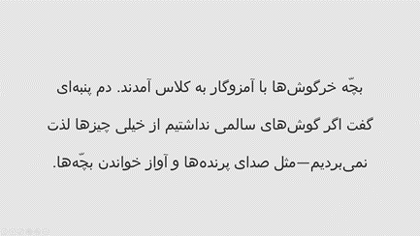

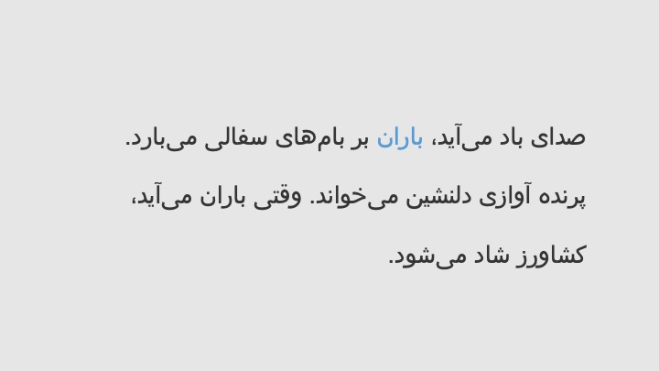

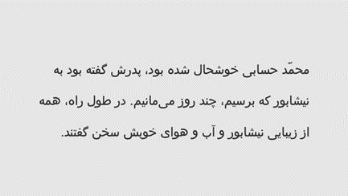
دستور‌العمل آزمایش:
فرد تحت آزمایش پس از قرار گرفتن در مقابل مانیتور دستگاه رصدِ چشمِ توبی، و دریافت آموزش لازم از متخصص ثبت، تنظیمات مکان آزمایش (مثل ارتفاع صندلی و زاویه‌ی دوربین دستگاه) و انجام آزمون کالیبراسیون دستگاه، متن‌های محرک را می‌خواند. بعد از اتمام زمان، به عنوان استراحت و بازیابی مجدد، مورد سوالی ساده در مورد متن قرار می‌گیرند و سپس متون دوم و سوم به همین منوال برای آن‌ها به نمایش در می‌آید و مختصات حرکتی چشم آن‌ها ثبت می‌شود. پس از انجام این مراحل، متغیر تعداد تثبیت‌ها در عمل شناختی خواندن ضبط شده است. به منظور نقش هسته‌ای که متغیر نقاط تثبیت در این آزمایش دارد، تعریف کوتاهی از این متغیر در ادامه خواهد آمد و سپس نتایج ثبت شده مورد تجزیه و تحلیل قرار می‌گیرند.
نقاط تثبیت:
نقاط تثبیت شامل نقاطی است که در طی خوانش کلمات، چشم جرکات ناگهانی افقی یا عمودی برای دنیال کردن نوشته ندارد و در حال تجزیه و تحلیل آنچه است که دیده. تمامی بار تحلیل دیداری در چشم بر روی این متغیر زمانی از حرکات چشمی است. (ناتمن، ۲۰۰۵: ۹)
تحلیل داده‌های استخراجی:
جدول ذیل شامل مقادیر متغیر تعریف شده در بالا برای هر یک از افراد حاضر در آزمایش در موارد ثبت کامل، در هر دو گروه آزمایشی و کنترل است.

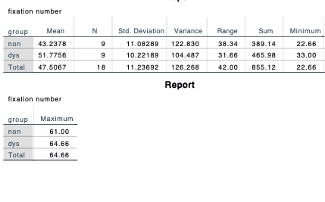
با در نظر گرفتن تعداد تثبیت‌های رصد شده به صورتی قیاسی، نمودار‌های میله‌ای زیر، قیاس میانگین بهترین آمار از ثبت‌های تعداد نقاط تثبیت را در هر یک از دو گروه نمایان می‌کند.
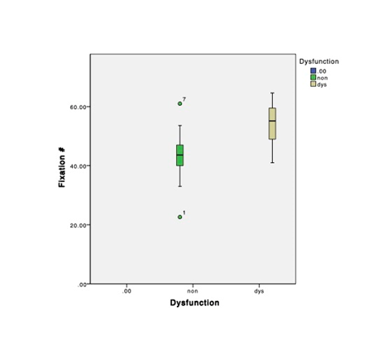

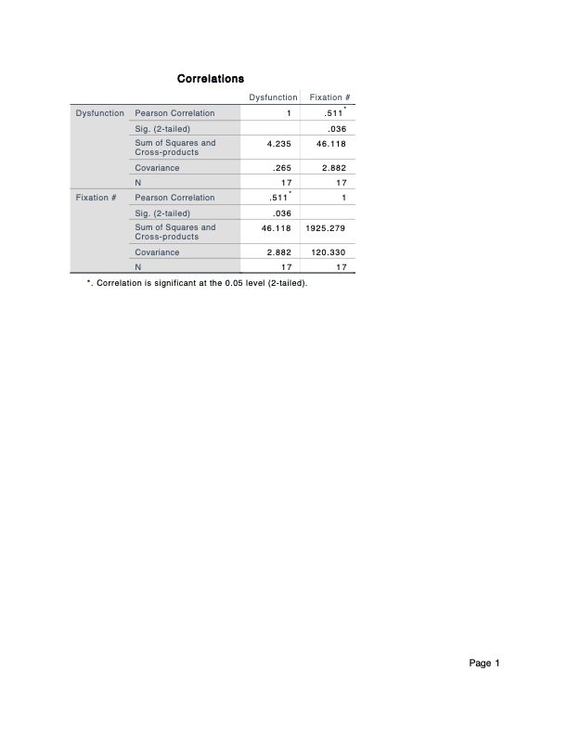
بنا به آنچه قابل مشاهده‌ی مستقیم است، رابطه‌ی مستقیمی میان مقادیر یا ارزش‌های بالا در متغیر تثبیتِ معرفی شده با حضور در خوشه‌ی نا‌رسا‌خوان وجود دارد. اما بررسی دقیق‌تر این موضوع با تحلیل point biserial analysis که در واقع نوع خاصی از ضریب همبستگی پییرسون است؛ امکان‌پذیر می‌باشد. تحلیل مد نظر در واقع شامل ارتباط نمره‌های کسب‌شده توسط افراد در آزمون‌ها یا سنجش‌هایی از این قبیل است — که مقادیری عددی پیوسته به خود می‌گیرند — با مغیر‌های کیفی دو موضعی که وظیفه‌ی دسته‌بندی حالت‌های دوگانه را بر عهده دارند. (براون، ۲۰۰۱: ۱۳) (ورما، ۲۰۰۶: ۳) محاسبه‌ی این آماره، مقادیری از جنس ضریب همبستگی در p-valueهای مختلف ارائه می‌کند که میزان قدرت همبستگی را در ربطه‌ی مد نظر نمایان می‌کند. (براون، ۲۰۰۱: ۱۶)
در اینجا با مفروض نگه داشتن p-value های کمتر از ۰/۰۵ همبستگی مقادیر به دست آمده با جایگاه افراد در گروه‌های آزمایش (نا‌رسا‌خوان) و کنترل (افراد عادی) مورد سنجش قرار می‌گیرند تا رابطه‌ی هر متغیر با اختلال نا‌رسا‌خوانی مشخص گردد.
آنچه بلا‌فاصله از این نتایج به دست می‌آید، آن است که رابطه‌ی قوی و بسیار قوی هبستگی به ترتیب میان و تعدد تثبیت‌ها با نار‌سا‌خوانی موجود است.
بحث ونتیجه گیری
چنانچه پیشترنیز به آن اشاره شد، نقطه‌ی قابل اتکا و حیاتی در چنین بررسی‌های بالینی به منظور تحلیل نارسایی‌ها، شناخت و تشخیص زود‌هنگام آن‌ها برای جلوگیری ازآسیب‌های بیشتر احتمالا و احیانا اجرای روند درمان است.
در مورد تحت بررسی این پژوهش، سوژه‌ها، افراد یا به زبان بهتر کودکان دارای نا‌رساخوانی است که به واسطه‌ی اهمیت آن در خلل یادگیری، تشخیص آن برای افراد بسیار ضروری به حساب می‌آید.
نتایج حاصله از آنچه که روش رصد چشمی به عنوان ابزار شناسایی در اختیار گذاشته، با توجه به مفاهیم و متغیر استخراج شده در طول تحقیق که همان تعدد تثبیت‌های چشمی است مبین این امر است که تعداد بالای تثبیت‌ها در خوانش یک متن، ارتباط مستقیم قوی‌ای با احتمال درگیری فرد با اختلال نا‌رسا خوانی دارد.
بنابر‌این کودکان سنین ۹ تا ۱۲ که در این پژوهش چهار‌چوب نمونه‌ای ما را نیز تشکیل دادند در صورت تعدد تثبیت‌های چشمی نسبت به جمعیت نورمال اطراف خود، گزینه‌ی محتمل ابتلا به نار‌ساخوانی هستند. و خود این مو‍‍ضوع راه را برای تشخیص زودهنگام و کم‌درد سر دانش‌آموزان دیسلکسیک فراهم کرده می‌کند.

منابع
- گنجی حمزه و گنجی مهدی. (1401). روانشناسی کودکان استثنایی بر اساس DSM-5. انتشارات ساوالان،چاپ چهاردهم؛صفحات 61-59.
- متقی نیا محمد رضا. (اسفند 1400). کاربرد فناوری ردیابی چشم برای غربالگری وتوان بخشی کودکان با نیاز های ویژه. تعلیم وتربیت استثنایی. سال 21. شماره 6. صفحه 74- 59
- میر طاهری گلفام، مریم فتح آبادی، جلیل شریفی مسعود و صادقی فیرور آبادی وحید. (1397). مقایسه حرکات چشم کودکان با و بدون نارسا خوانی در تکلیف ادراک دیداری. نشریه توانمند سازی کودکان استثنایی.دوره9. شماره 4. صفحات 40-29
- هال هان کافمن( ترجمه حمید علیزاده وهمکاران) (1401). اختلالات یادگیری. انتشارات ارسباران. چاپ چهاردهم.
منابع خارجی:
- Brown, J. D. Point-biserial correlation coefficients biserial correlation coefficients.
- Boraston, Z., & Blakemore, S.-J. (2007). The application of eye-tracking technology in the study of autism. The Journal of Physiology, 581(3), 893–898. https://doi.org/10.1113/jphysiol.2007.133587
- Eden, G. F., Stein, J. F., Wood, H. M., & Wood, F. B. (1995). Differences in eye movements and reading problems in dyslexic and normal children. Ophthalmic Literature, 2(48), 137.
- Boraston, Z., & Blakemore, S.-J. (2007). The application of eye-tracking technology in the study of autism. The Journal of Physiology, 581(3), 893–898. https://doi.org/10.1113/jphysiol.2007.133587
- El Hmimdi, A. E., Ward, L. M., Palpanas, T., & Kapoula, Z. (2021). Predicting dyslexia and reading speed in adolescents from eye movements in reading and non-reading tasks: A machine learning approach. Brain Sciences, 11(10), 1337.
- Fernandez, G., Shalom, D. E., Kliegl, R., & Sigman, M. (2013). Eye Movements during Reading Proverbs and Regular Sentences: The Incoming Word Predictability Effect. Language
and Cognitive Processes, 29(3), 260-273. http://dx.doi.org/10.1080/01690965.2012
273. http://dx.doi.org/10.1080/01690965.2012.760745
- Given, L. M. (2008). The sage encyclopedia of qualitative research methods. Sage..
- Kavale, K. A., Spaulding, L. S., & Beam, A. P. (2009). A Time to define: Making the specific learning disability definition prescribe specific learning disability. Learning Disability Quarterly, 32(1), 39–48. https://doi.org/10.2307/25474661 .
- Kim, S., & Wiseheart, R. (2017). Exploring text and icon graph interpretation in students with dyslexia: An eye-tracking study. Dyslexia, 23(1), 24–41. https://doi.org/10.1002/dys.1551
- McDowell, M. (2018). Specific learning disability. Journal of Paediatrics and Child Health, 54(10), 1077–1083. https://doi.org/10.1111/jpc.14168 .
- Nilsson Benfatto, M., Öqvist Seimyr, G., Ygge, J., Pansell, T., Rydberg, A., & Jacobson, C. (2016). Screening for dyslexia using eye tracking during reading. PLOS ONE, 11(12). https://doi.org/10.1371/journal.pone.0165508
- Nuthmann, A. (2005). The" where" and" when" of eye fixations in reading (Doctoral dissertation, Universität Potsdam).
- Peterson, R. L., & Pennington, B. F. (2015). Developmental Dyslexia. Annual Review of Clinical Psychology, 11(1), 283–307. https://doi.org/10.1146/annurev-clinpsy-032814-112842
- Pollatsek, E. D., Rayner, K., & Reichle, A. (2013). The EZ Reader model of eye-movement control in reading: Comparisons to other models. Behavioral and brain sciences, 26(4), 445-476.
- Robertson, E. K., & Gallant, J. E. (2019). Eye tracking reveals subtle spoken sentence comprehension problems in children with dyslexia. Lingua, 228, 102708
- Rello, L., & Ballesteros, M. (2015). Detecting readers with dyslexia using machine learning with eye tracking measures. Proceedings of the 12th International Web for All
- Shaywitz, S. E. (1996). Dyslexia. Scientific American, 275(5), 98–104. https://doi.org/10.1038/scientificamerican1196-98
- Varma, S. (2006). Preliminary item statistics using point-biserial correlation and p-values. Educational Data Systems Inc.: Morgan Hill CA. Retrieved, 16(07), 1-7.
- Walker, J. E., & Norman, C. A. (2016). The neurophysiology of dyslexia: A selective review with implications for neurofeedback remediation and results of treatment in twelve consecutive patients. Journal of Neurotherapy, 10(1), 45–55. https://doi.org/10.1300/j184v10n01_04
- Ward, L. M., & Kapoula, Z. (2020). Differential diagnosis of vergence and saccade disorders in dyslexia. Scientific Reports, 10(1), 22116
.
.

Council of Europe
Psychological processing Program
Cerebral Dysfuncti
Dyslexia
McDowell, M
8 fixation
fixation
Pearson Coefficient
dichotomy

